DUM_006/ KOMENSKÉHO / PĚTRAŠKOVÁ/ ČLOVĚK A JEHO SVĚT/2012
Anotace | Pracovní list je určen žákům 2. ročníku k upevnění vědomosti o domácích zvířatech a k procvičení jemné motoriky.
Autor | Mgr. Šárka Pětrašková
Sada DUM | Člověk a jeho svět
Předmět | Člověk a jeho svět
Očekávaný výstup | Porovnávat viditelné proměny v přírodě v jednotlivých ročních obdobích
Klíčová slova | Domácí zvířata
Druh učebního materiálu | Aktivita PL
Cílová skupina | Žák
Stupeň a typ vzdělávání | Základní vzdělávání – I. stupeň
Ověřeno | Datum: 7. 3. 2012 třída: II. pracoviště: ZŠ Komenského
Zdroj | http://office.microsoft.com/cs
Domácí zvířata

Domácí zvířata
- Vystřihni části obrázků a z jednotlivých dílů poskládej domácí zvířata.
- Složené obrázky vlep do velkých okýnek.
- Rozstříhej tabulku č. 3 a do menších okýnek nalep slova, která s daným zvířetem souvisí.

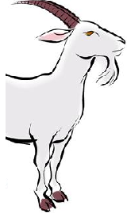

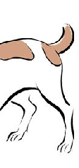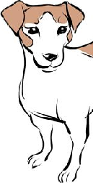
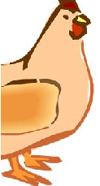
Tabulka k úkolu č. 3
kráva | mléko | tele
koza | mléko | kůzle
slepice | vejce | kuřátko
pes | bouda | štěně
kůň | práce v lese | hříbě

- Nakresli do rámečku zvíře, které se od ostatních liší v počtu nohou.

